**DATU BASEAK- TALDEA 5**

2.3 Mugarria

Taldea 5 2024/3/19 Aritz Lekube, Iñigo Arrizabalo eta Julen Garcia Mata

# DBeaver instalazioa eta aktibazioa:

Aurrena hizkuntza aukeratu beharko zaio eta hurrengo bi orrietan “Siguiente” edo “Acepto”-ri eman beharko zaio. 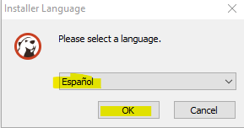

Figure 1-DBeaver instalazioa eta aktibazioa

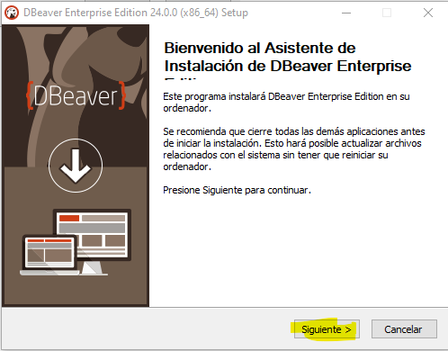

Figure 2-DBeaver instalazioa eta aktibazioa

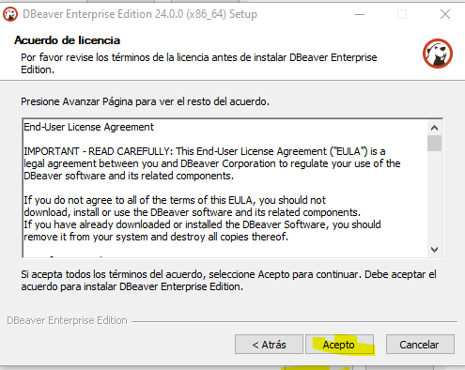

Orri onetan, erabiltzaile guztitan edo zauden erabiltzailean aplikazioa instalatzeko aukera ematen da. 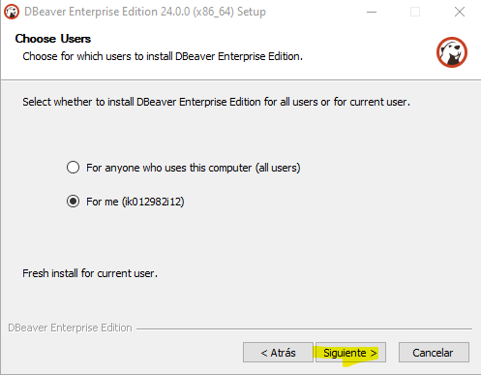

Hemen nahi diren konponenteak aukeratzen dira.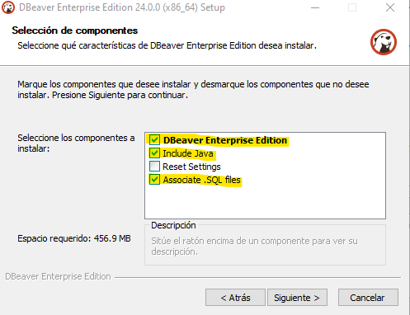

Orain instalazioaren kokapena aukeratu beharko da eta aurrera jarraitzeko **“Siguiente”** eman beharko zaio. 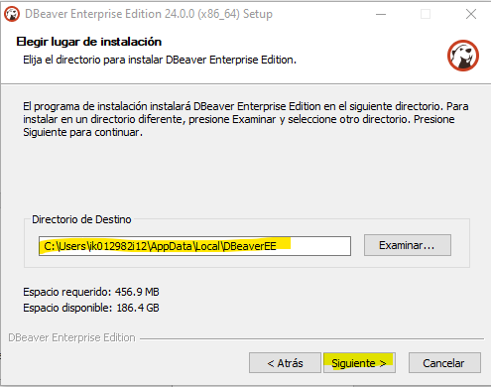

Bukatzeko **“Instalar”** ematen zaio eta hurrengo orrian **“terminar”** eman beharko da.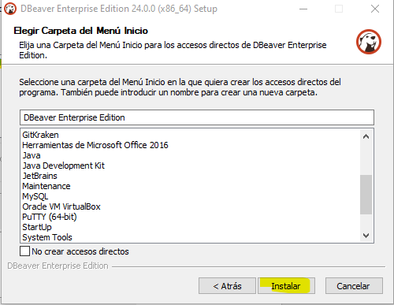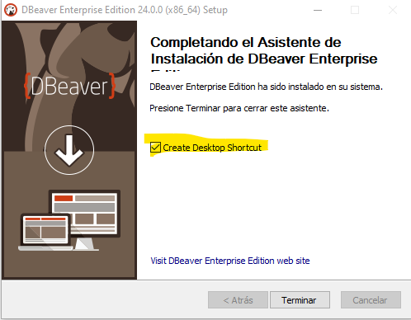

Aplikazioan sartzen garenean lizentzia eskatuko du. Lizentzia edukita **“Import License”**-ri eman beharko zaio.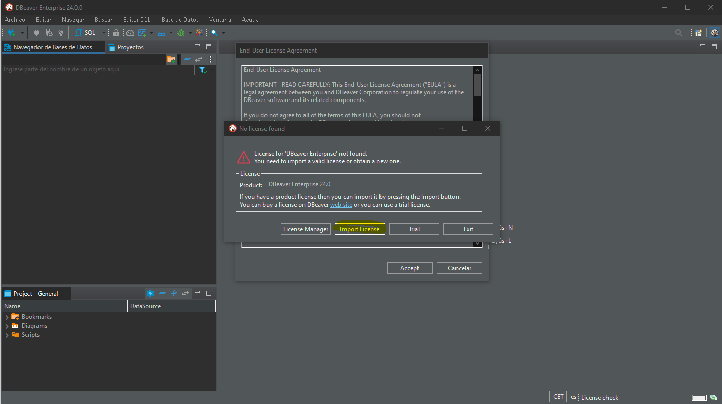

**“Import License”** eman zaionean, orri hau aterako da. Or itsatsi beharko da lizentzia eta itsatsita gero **“Import”**-eri eman beharko zaio.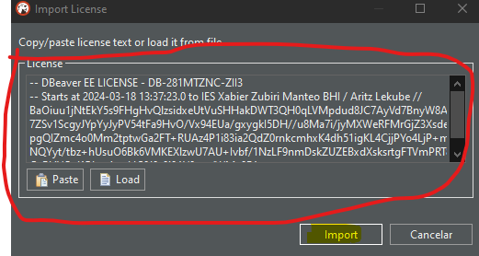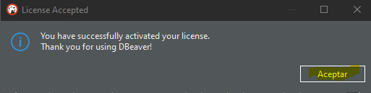

Emen ikusi al izango dira lizentziaren datua. Aurrera jarraitzeko **“Aceptar”** eman beharko zaio. 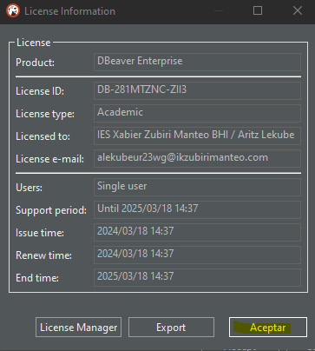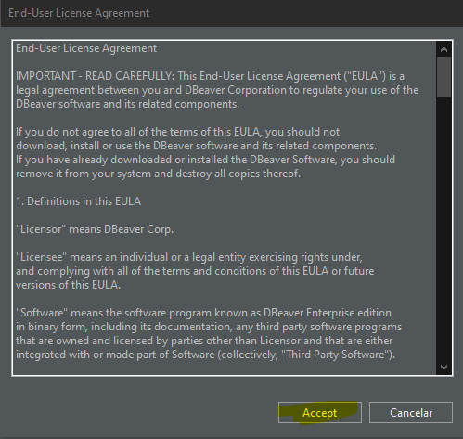

# Oracle-rekin konektatu:

Hasteko goian eskuinean dagoen kableari klik egin beharko zaio, konexioa hasteko. 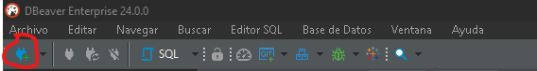

Aurrena datu base mota aukeratu beharko da. Aukeratuta gero **“Siguiente”** eman beharko zaio aurrera jarraitzeko. 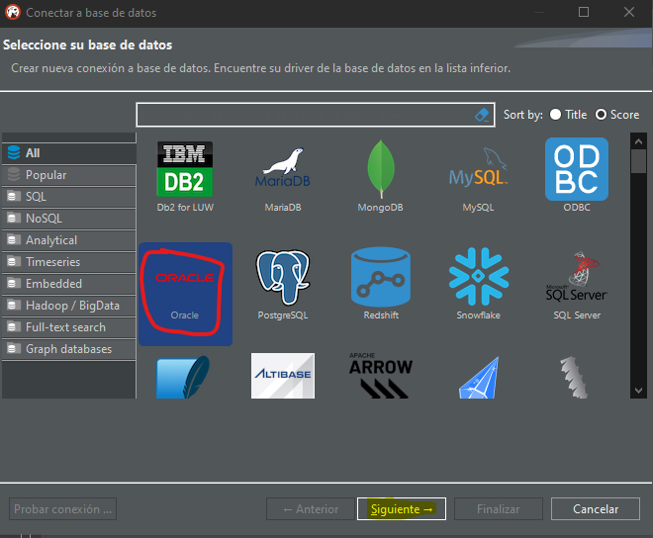

**“Propiedades de Conexion”** atalean **zerbitzariaren ip,** orcle barruan dagoen **erabiltzaile** bat bere **pasahitzarekin** eta **“Database”** jartzen duen lekuan **“ORCLCDB”** jarri beharko da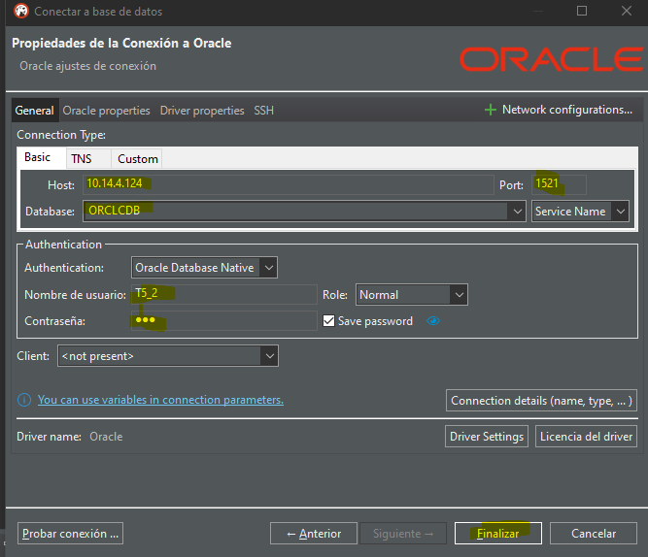

# XML-ak sortzeko automatizazioa:

Automatizazio sortzeko, aurrena ataza bat sortu beharko da, orretarako **“crear nueva tarea…”-**ra eman beharko zaio. Orrea iristeko bide hau segitu behar da “**Base de Datos🡪Tareas🡪Crear nueva tarea….”.**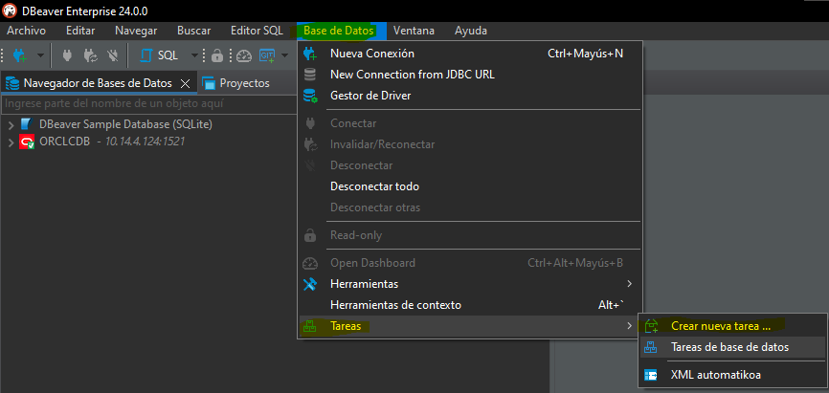

Emen egonda **“tarea”**-ri izena bat jarriko zaio eta **“Data export”** eman beharko zaio **XML**-ak esportatzeko. Ori eginda gero **“Siguiente”**- ri emango zaio aurrera jarraitzeko.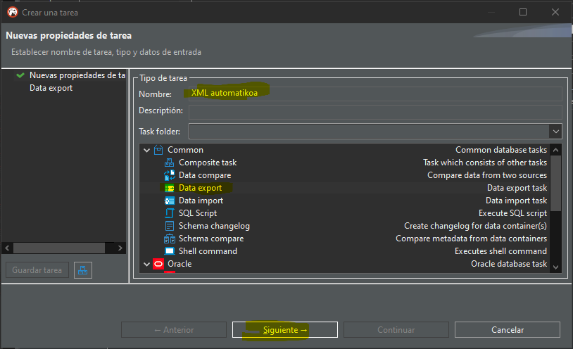

Atal onetan esportatu nahi diren taulak aukeratuko dira **“Add Table...”** emanez eta **“Siguiente”**- ri emango zaio aurrera jarraitzeko. 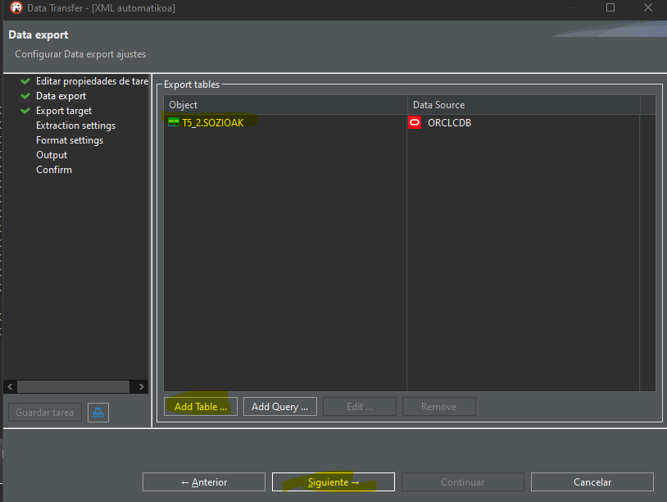

Emen **XML** formatua aukeratu beharko da, XMLs esportatzeko. Ori eginda gero **“Siguiente”-** ri emango zaio aurrera jarraitzeko. 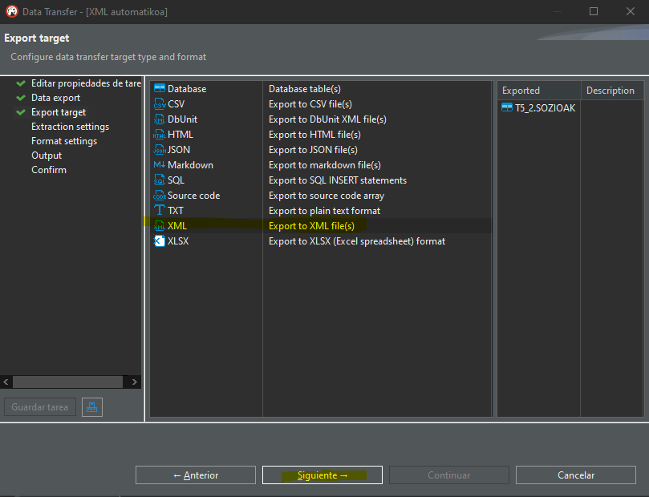

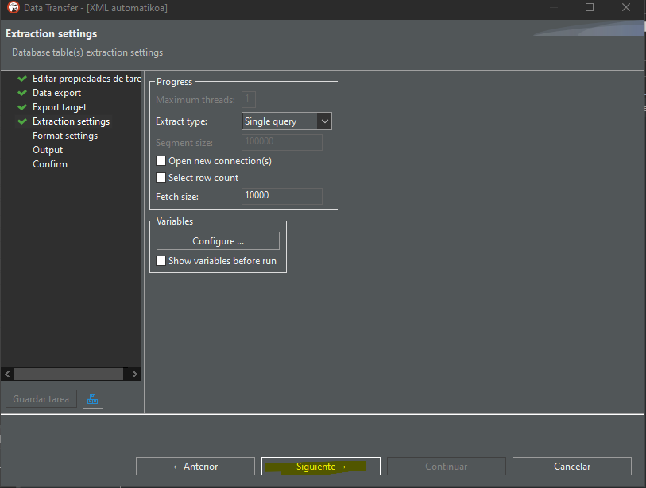

**“Format settings”**-a dagoen bezala utziko da eta **“Siguiente”**-ri emango zaio aurrera jarraitzeko.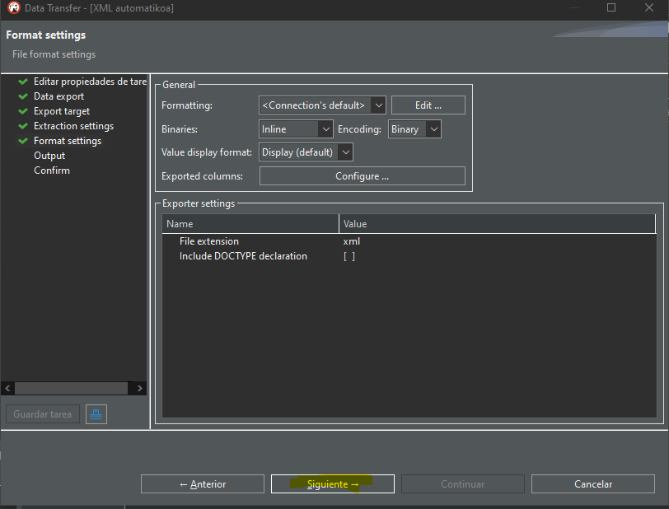

**“Output”** atalen **“Directory”** jartzen duen lekuan, XMLak gorde nahi diren direktorioa aukeratuko da. Sorketa bukatzeko **“Continuar”** emango zaio.  
 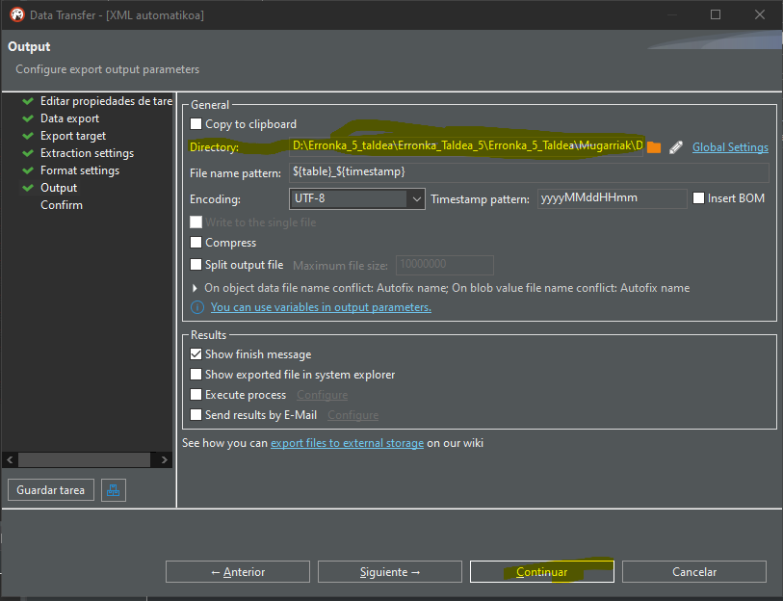

Bukatzeko ataza programatu beharko da, ordu batean aktibatzeko. Orretarako goian dauden kaxei eman beharko zaie, gero **“Tareas de base de datos”**-ei, ori egin ta gero behean atazak azalduko dira, nahi den atazari klik egingo zaio eta **”Shedule task”**-eri emango zaio.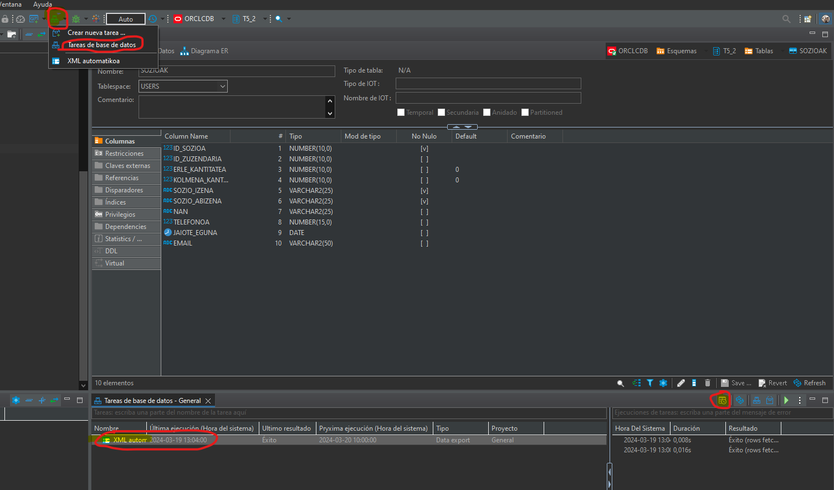

Bukatzeko noiz aktibatuko den eguna, asteak, ordua edo hilabetea aukeratuko da.